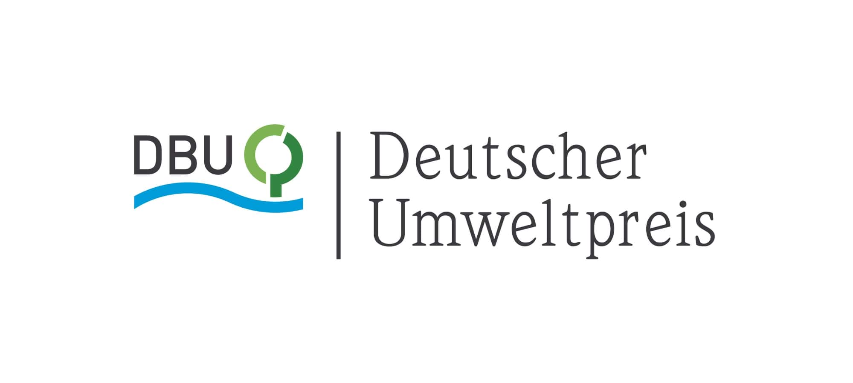
21. Oktober 2024

Privates Kapital für mehr Klimaschutz
DBU-Symposium erörtert Optionen für die Finanzierung
Osnabrück/Mainz. Der Weg zur Klimaneutralität verursacht zwar hohe Kosten, doch Nichtstun wäre viel teurer: „Den Kampf gegen die Klimakrise werden wir nur mit der Wirtschaft und mit vielen privaten Investitionen gewinnen“, sagt deshalb Alexander Bonde, Generalsekretär der Deutschen Bundesstiftung Umwelt (DBU). Wie die Transformation durch den Privatsektor mitfinanziert werden kann, erörtert am nächsten Samstag (26. Oktober) ab 14 Uhr in Mainz ein DBU-Symposium. Am Tag darauf verleiht die DBU ebenfalls in Mainz den diesjährigen Deutschen Umweltpreis in Höhe von insgesamt 500.000 Euro – überreicht von Bundespräsident Frank-Walter Steinmeier. Das DBU-Symposium wird live übertragen: https://www.dbu.de/uwp24-symposium
Presse
Die Folgen der Klimakrise werden weltweit gravierender
Hurrikane, Hochwasser, Hitze und Dürren richten nicht nur immensen Schaden an, sondern führen zu immer mehr Todesfällen. Die Folgen der Klimakrise werden weltweit gravierender – mit entsprechend stetig wachsenden Kosten. „Umso entscheidender ist es, zügig in Klimaschutz zu investieren – statt für die Auswirkungen des Klimawandels zu zahlen“, so Bonde. Tatsächlich sind die Ambitionen hochgesteckt: Auf der Pariser Weltklimakonferenz hatten sich die beteiligten rund 200 Staaten 2015 darauf geeinigt, die Erderwärmung bis Ende des Jahrhunderts auf 1,5 Grad im Vergleich zum vorindustriellen Zeitalter zu begrenzen. Im Zuge dessen will die Europäische Union bis 2050 und Deutschland bis 2045 klimaneutral werden – also nicht mehr klimaschädliche Treibhausgase wie Kohlendioxid (CO₂) ausstoßen, als wieder gebunden werden können. Laut Studien beläuft sich der für den Klimaschutz zusätzliche Investitionsbedarf in Europa bis 2050 auf zehn Billionen und allein in Deutschland bis 2045 auf etwa zwei Billionen Euro – rund 100 Milliarden Euro jährlich.
„Nachhaltige Geldanlagen sind kein Nischenthema mehr“
Zum Vergleich: Der Bundeshaushalt 2024 umfasst rund 480 Milliarden Euro. Zusätzliche 100 Milliarden Euro im Jahr für Klimaschutz-Maßnahmen wären seitens des Staates kaum zu stemmen. Angesichts dieser Konstellation empfiehlt Bonde, sich „zum Teil der Lösung“ zu machen. Nach seinen Worten bietet privates Kapital zum Beispiel von institutionellen Anlegern wie Versicherungen, Stiftungen und Unternehmen „ein hohes Potenzial für die Transformations-Finanzierung“. Bonde weiter: „Nachhaltige Geldanlagen sind kein Nischenthema mehr.“ Die DBU ist eine privat-rechtliche Stiftung und verfügt aktuell über ein Stiftungskapital mit rund 2,5 Milliarden Euro. 80 Prozent der Kapitalanlagen verwaltet die Stiftung in Eigenregie. Sie kann laut Bonde „auf 20 Jahre Erfahrung bei nachhaltigen Geldanlagen zurückblicken und ist immer verlässliche Förderpartnerin geblieben, insbesondere für die mittelständische Wirtschaft“.
Mehr als 60 Prozent der inländischen Stromproduktion aus regenerativen Energien
Bonde zufolge investiert die DBU sowohl in Kapitalanlagen auf Basis von Nachhaltigkeitsindices als auch in Green Bonds, Mikrofinanz-Anlagen und zudem als erster privater Investor in den Europäischen Energieeffizienzfonds (EEEF). Zudem baue die Stiftung ihr Investment in Anlagen erneuerbarer Energien kontinuierlich aus: neben Deutschland und Europa auch in Schwellen- und Entwicklungsländern. Bonde: „Klimaneutralität funktioniert nur global.“ Hierzulande bieten Bonde zufolge Investitionen in Wind und Sonne wegen des beschleunigten Ausbaus erneuerbarer Energien großes Potenzial. Laut Statistischem Bundesamt stammen im ersten Halbjahr 2024 bereits mehr als 60 Prozent des Strommixes in Deutschland aus regenerativen Energien.
Keynote-Speaker Klein: Finanzierung der Transformation ist herausfordernd – aber machbar
Das dürfte auch für Bürgerinnen und Bürger sowie die institutionelle Kapitalanlage interessant sein. Ideen für Anreize gibt es bereits: „Der Sustainable Finance-Beirat (SFB) der Bundesregierung hat mit dem steuerbegünstigten ‚Klima sparen für alle‘ und dem ‚Nationalen Transformationsfonds‘ konkrete Vorschläge für die Mobilisierung von privatem Kapital gemacht“, sagt Michael Dittrich. Der stellvertretende DBU-Generalsekretär und Finanzchef der Stiftung leitet im SFB die Arbeitsgruppe Kapitalmarkt. Dittrich weiter: „Für den Staat ist das eine gute Möglichkeit, die Finanzierung der Transformation voranzubringen.“ Prof. Dr. Christian Klein von der Universität Kassel, der beim DBU-Symposium eine Keynote hält, ist optimistisch: „Unsere Forschung zeigt, dass Menschen bereit sind, sich an dieser Veränderung zu beteiligen, auch wenn derzeit noch einige Hürden bestehen.“ Kleins Fazit: „Die Finanzierung der Transformation ist herausfordernd – aber machbar.“
Das DBU-Symposium will all diese Zusammenhänge einordnen. In einer Podiumsdiskussion sind neben Dittrich die SFB-Vorsitzende Silke Stremlau sowie Dr. Ndidi Nnoli-Edozien vom IFRS Foundation’s International Sustainability Standard Board und der Chefvolkswirt der Commerzbank, Dr. Jörg Krämer, dabei.
Fotos nach IPTC-Standard zur kostenfreien Veröffentlichung unter www.dbu.de

